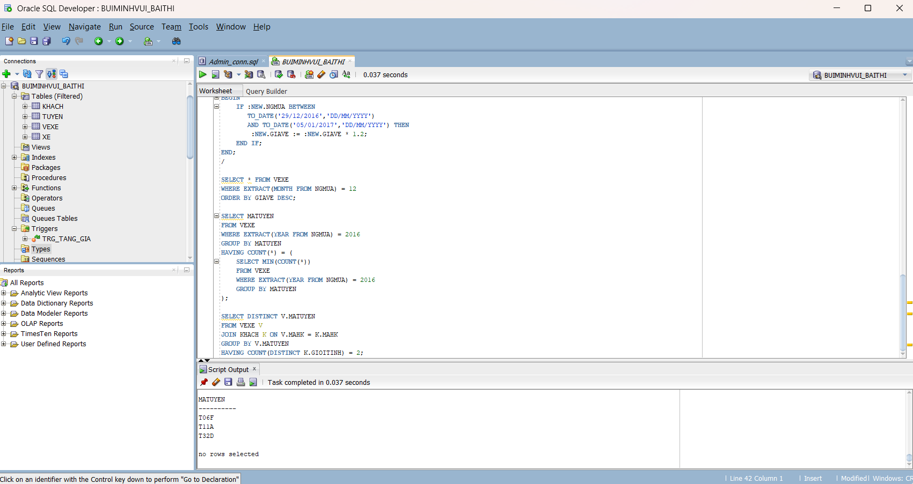

1. Tạo user tên là BAITHI gồm có 4 table XE, TUYEN, KHACH, VEXE. Tạo khóa chính, khóa
ngoại cho các table đó.

CREATE USER BuiMinhVui_BAITHI IDENTIFIED BY 123456
DEFAULT TABLESPACE users QUOTA UNLIMITED ON users;
GRANT CONNECT, RESOURCE TO BuiMinhVui_BAITHI;

CREATE TABLE TUYEN (
MATUYEN VARCHAR2(10),
BENDAU VARCHAR2(10),
BENCUOI VARCHAR2(10),
GIATUYEN NUMBER,
NGXB DATE,
TGDK NUMBER,
CONSTRAINT PK_TUYEN PRIMARY KEY (MATUYEN)
);

CREATE TABLE XE (
MAXE VARCHAR2(10),
BIENKS VARCHAR2(20),
MATUYEN VARCHAR2(10),
SOGHET1 NUMBER,
SOGHET2 NUMBER,
CONSTRAINT PK_XE PRIMARY KEY (MAXE),
CONSTRAINT FK_XE_TUYEN FOREIGN KEY (MATUYEN) REFERENCES TUYEN(MATUYEN)
);

CREATE TABLE KHACH (
MAHK VARCHAR2(10),
HOTEN VARCHAR2(50),
GIOITINH VARCHAR2(5),
CMND VARCHAR2(15),
CONSTRAINT PK_KHACH PRIMARY KEY (MAHK)
);

CREATE TABLE VEXE (
MATUYEN VARCHAR2(10),
MAHK VARCHAR2(10),
NGMUA DATE,
GIAVE NUMBER,
CONSTRAINT PK_VEXE PRIMARY KEY (MATUYEN, MAHK, NGMUA),
CONSTRAINT FK_VEXE_TUYEN FOREIGN KEY (MATUYEN) REFERENCES TUYEN(MATUYEN),
CONSTRAINT FK_VEXE_KHACH FOREIGN KEY (MAHK) REFERENCES KHACH(MAHK)
);

- Nhập dữ liệu cho 4 table

INSERT INTO TUYEN VALUES ('T11A','SG','DL',210000,TO_DATE('26/12/2016','DD/MM/YYYY'),6);
INSERT INTO TUYEN VALUES ('T32D','PT','SG',120000,TO_DATE('30/12/2016','DD/MM/YYYY'),4);
INSERT INTO TUYEN VALUES ('T06F','NT','DNG',225000,TO_DATE('02/01/2017','DD/MM/YYYY'),7);

INSERT INTO XE VALUES ('X01','52LD-4393','T11A',20,20);
INSERT INTO XE VALUES ('X02','59LD-7247','T32D',36,36);
INSERT INTO XE VALUES ('X03','55LD-6850','T06F',15,15);

INSERT INTO KHACH VALUES ('KH01','Lâm Văn Bền','Nam','655615896');
INSERT INTO KHACH VALUES ('KH02','Dương Thị Lục','Nữ','275648642');
INSERT INTO KHACH VALUES ('KH03','Hoàng Thanh Tùng','Nam','456889143');

INSERT INTO VEXE VALUES ('T11A','KH01',TO_DATE('20/12/2016','DD/MM/YYYY'),210000);
INSERT INTO VEXE VALUES ('T32D','KH02',TO_DATE('25/12/2016','DD/MM/YYYY'),144000);
INSERT INTO VEXE VALUES ('T06F','KH03',TO_DATE('30/12/2016','DD/MM/YYYY'),270000);
COMMIT;

- Hiện thực ràng buộc toàn vẹn sau: Các tuyến xe có Thời gian dự kiến lớn hơn 5 tiếng luôn có
giá tuyến lớn hơn 200.000.

ALTER TABLE TUYEN
ADD CONSTRAINT CK_TUYEN_GIA
CHECK (TGDK <= 5 OR GIATUYEN > 200000);

- Hiện thực ràng buộc toàn vẹn sau: Tuyến xe có ngày xuất bến từ ngày 29/12/2016 đến ngày
05/01/2017 sẽ có giá vé tăng 20%.

CREATE OR REPLACE TRIGGER TRG_TANG_GIA
BEFORE INSERT OR UPDATE ON VEXE
FOR EACH ROW
BEGIN
IF :NEW.NGMUA BETWEEN
TO_DATE('29/12/2016','DD/MM/YYYY')
AND TO_DATE('05/01/2017','DD/MM/YYYY') THEN
:NEW.GIAVE := :NEW.GIAVE * 1.2;
END IF;
END;
/

SELECT * FROM VEXE
WHERE EXTRACT(MONTH FROM NGMUA) = 12
ORDER BY GIAVE DESC;

SELECT MATUYEN
FROM VEXE
WHERE EXTRACT(YEAR FROM NGMUA) = 2016
GROUP BY MATUYEN
HAVING COUNT(*) = (
SELECT MIN(COUNT(*))
FROM VEXE
WHERE EXTRACT(YEAR FROM NGMUA) = 2016
GROUP BY MATUYEN
);

SELECT DISTINCT V.MATUYEN
FROM VEXE V
JOIN KHACH K ON V.MAHK = K.MAHK
GROUP BY V.MATUYEN
HAVING COUNT(DISTINCT K.GIOITINH) = 2;

- Tìm tất cả các vé xe mua trong tháng 12 có giá vé giảm dần

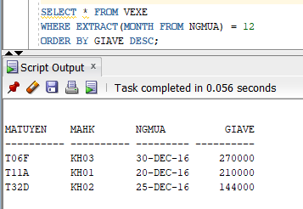

- Tìm tuyến có số vé xe ít nhất trong năm 2016

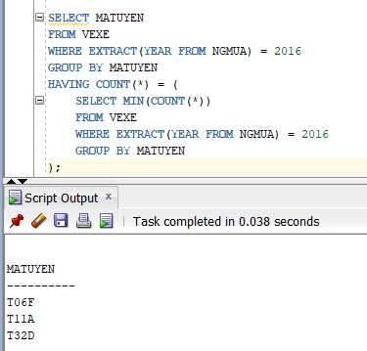

- Tìm tuyến xe có cả hành khách nam và hành khách nữ mua vé.

SELECT DISTINCT V.MATUYEN
FROM VEXE V
JOIN KHACH K ON V.MAHK = K.MAHK
GROUP BY V.MATUYEN
HAVING COUNT(DISTINCT K.GIOITINH) = 2;

- Tìm hành khách nữ đã từng mua vé tất cả các tuyến xe.

